ESERCITAZIONE 2

RICOSTRUZIONE DI IMMAGINI RM

PARTE A: k-spazio uniformemente campionato

Il file K_spazio_cuore.mat contiene una matrice di dimensione 256x256 pixel e una matrice di dimensione 128x128 pixel di valori complessi (k-spazio) di una acquisizione della regione cardiaca. Le due matrici differiscono in termini di campionamento frequenziale.

A.1 Importare la matrice K_S e ricostruire l’immagine tramite la trasformata inversa di Fourier
bidimensionale. Visualizzarne il modulo.
A.2 Selezionare la parte centrale del k-spazio del punto precedente, ovvero un quadrato di lato 40
pixel e ricostruire l’immagine (cioè: nuova matrice delle stesse dimensioni della precedente,
ma con i soli valori centrali uguali ai centrali del K_S_precedente e gli altri nulli). Visualizzare
l’immagine ricostruita.
A.3 Eliminare la parte centrale del k-spazio, ovvero un quadrato di lato 40 pixels e ricostruire
l’immagine (cioè: nuova matrice delle stesse dimensioni della precedente, ma con i soli valori
esterni al quadrato uguali agli esterni del K_S_precedente e gli altri nulli). Visualizzare
l’immagine ricostruita.
A.4 Sottocampionare il K-spazio, eliminando una riga sì ed una riga no (quindi: K-spazio con
numero di righe dimezzato) e ricostruire l’immagine. (sottocampionamento)
Valutazione del metodo per ridurre il n. di righe del k-spazio da acquisire:
A.5 Costruire un k-spazio dal 60% delle righe del k-spazio dato (cioè phase-FOV = .6) e ricostruire
l’immagine. Confrontare il risultato ottenuto con quello ottenuto nel punto A.1.
A.6 Costruire un k-spazio dal 60% delle righe del k-spazio dato; fare lo zero pending del K-spazio
così ottenuto e ricostruire l’immagine. Confrontare il risultato ottenuto con quelli ottenuti nei
punti A.1 e A.5.
A.7 Utilizzando la tecnica Half Fourier costruire il k-spazio (phase FOV = 0.6) e ricostruire
l’immagine. Confrontare il risultato con le precedenti immagini.

SOLUZIONE A
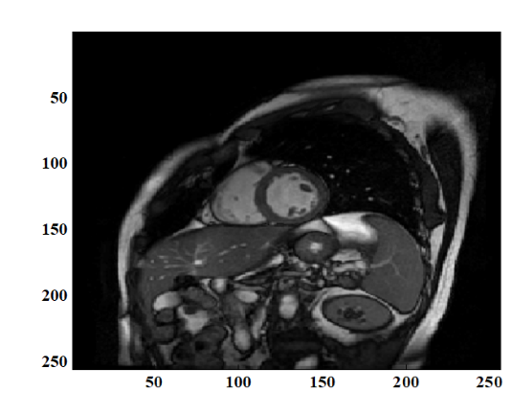
Figura 1. Immagine ricostruita

Figura 2. Immagine da parte centrale del k-spazio
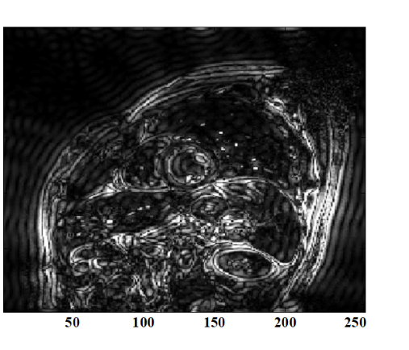
Figura 3. Immagine da parte esterna del k-spazio
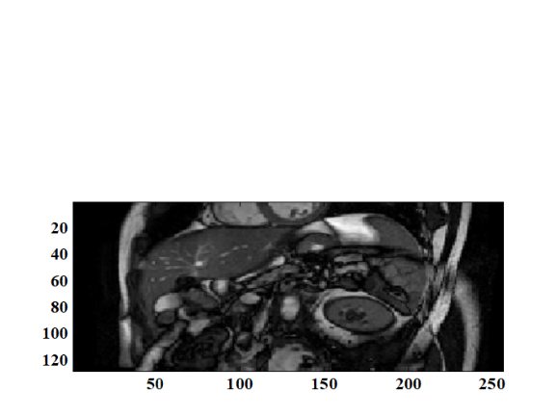
Figura 4. Immagine da sottocampionamento

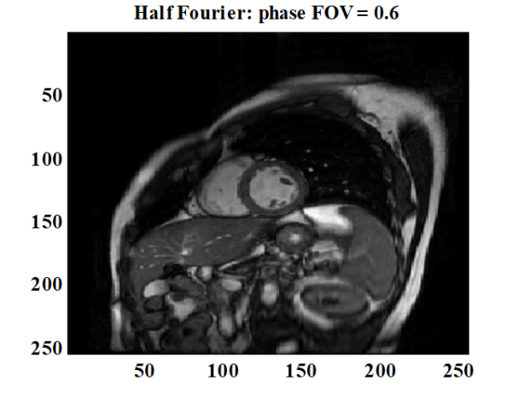
Figura 5. Half-Fourier. Phase FOV = 0.6
Figura 6. Immagine con zero-padding

